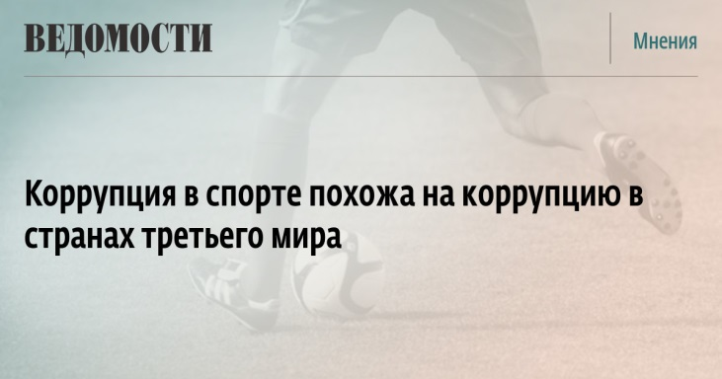

ПАМЯТКА

ПРОТИВОДЕЙСТВИЕ КОРРУПЦИИ
В СПОРТЕ

Противодействие коррупции (пункт 2 статьи 1 Федерального закона от
25.12.2008 № 273-ФЗ «О противодействии коррупции») – деятельность федеральных органов государственной власти, органов государственной власти субъектов Российской Федерации, органов местного самоуправления, институтов гражданского общества, организаций и физических лиц в пределах их полномочий:

а) по предупреждению коррупции, в том числе по выявлению и последующему устранению причин коррупции (профилактика коррупции);

б) по выявлению, предупреждению, пресечению, раскрытию и
расследованию коррупционных правонарушений (борьба с коррупцией);

в) по минимизации и (или) ликвидации последствий коррупционных
правонарушений.

Одним из основных принципов законодательства о физической культуре
и спорте
является запрет на противоправное влияние на результаты
официальных спортивных соревнований (статья 3).
Не допускается противоправное влияние на результат официального
спортивного соревнования, которым признаются следующие действия,
совершенные в целях достижения заранее определенного результата или
исхода этого соревнования (статья 26.2):
1) подкуп спортсменов, спортивных судей, тренеров, руководителей
спортивных команд, других участников или организаторов официального
спортивного соревнования
2) получение спортсменами, спортивными судьями, тренерами, руководителями спортивных команд, другими участниками или организаторами официального спортивного соревнования (в том числе их работниками) денег, ценных бумаг, иного имущества, пользование указанными лицами услугами имущественного характера, извлечение ими других выгод и преимуществ или их предварительный сговор.

Общероссийские спортивные федерации, региональные, местные
спортивные федерации и профессиональные спортивные лиги обязаны:

- не допускать к участию в официальных спортивных соревнованиях спортсменов, спортивных судей, тренеров, руководителей спортивных команд и других участников соответствующих официальных спортивных соревнований, являющихся подозреваемыми или обвиняемыми в совершении преступления, предусмотренного статьей 184 Уголовного кодекса Российской Федерации;
- применять в пределах своей компетенции после вступления в силу обвинительного приговора суда санкции к вышеуказанным лицам (в том числе спортивную дисквалификацию спортсменов), а также к физкультурно-спортивных организациям, принадлежность к которым имеют эти лица, за противоправное влияние на результаты официальных спортивных соревнований;
- применять в пределах своей компетенции санкции к спортсменам (в том числе спортивную дисквалификацию спортсменов), спортивным судьям, тренерам, руководителям спортивных команд, спортивным агентам и другим участникам официальных спортивных соревнований за нарушение запрета на участие в азартных играх в букмекерских конторах и тотализаторах.

Негативные последствия манипулирования спортивными соревнованиями.
-нарушение принципа защиты добросовестного поведения в спорте и спортивной этики;
-подрыв доверия среди населения;
-легализация доходов, полученных преступным путем и др.

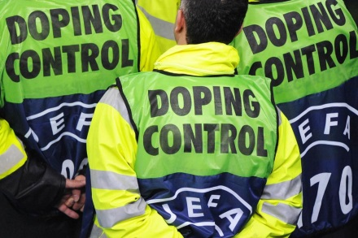

ОСНОВНЫЕ ОБЯЗАННОСТИ СПОРТИВНЫХ ОРГАНИЗАЦИЙ
В СФЕРЕ ПРОТИВОДЕЙСТВИЯ КОРРУПЦИИ
Меры по предупреждению коррупции могут включать:

-определение подразделений или должностных лиц, ответственных
за профилактику коррупционных и иных правонарушений;

-сотрудничество организации с правоохранительными органами;

-разработку и внедрение в практику стандартов и процедур,
направленных на обеспечение добросовестной работы организации;

-принятие кодекса этики и служебного поведения работников
организации;

-предотвращение и урегулирование конфликта интересов;

АНТИКОРРУПЦИОННАЯ ЭКСПЕРТИЗА
НОРМАТИВНЫХ ПРАВОВЫХ АКТОВ И ИХ ПРОЕКТОВ, РЕГУЛИРУЮЩИХ ПРАВООТНОШЕНИЯ В СФЕРЕ СПОРТА
Целью антикоррупционной экспертизы является выявление и посредством принятия правовых средств устранение предпосылок коррупции (коррупциогенных факторов), что по своей сути отождествляется с устранением дефектов правовой нормы, правовой формулы.
Широкие пределы усмотрения при принятии решения о выделении субсидии либо об отказе в ее предоставлении, что свидетельствовало о наличии коррупциогенных факторов, заключающихся в широте дискреционных полномочий и наличии завышенных требований к лицу для реализации принадлежащего ему права.

Коррупциогенные факторы – положения нормативных правовых актов(их проектов), устанавливающие для правоприменителя необоснованно широкие пределы усмотрения или возможность необоснованного применения исключений из общих правил, а также положения, содержащие неопределенные, трудновыполнимые и (или) обременительные требования к гражданам и организациям и тем самым создающие условия для проявления коррупции (часть 2 статьи 1Федерального закона № 172-ФЗ).

АДМИНИСТРАТИВНАЯ ОТВЕТСТВЕННОСТЬ ЗА СОВЕРШЕНИЕ
КОРРУПЦИОННЫХ ПРАВОНАРУШЕНИЙ

Статьей 19.28 КоАП РФ для юридических лиц предусмотрено наказание
в виде административного штрафа.
Возбуждение дел об административных правонарушениях, предусмотренных статьей 19.28 КоАП РФ, является исключительной компетенцией прокурора.

УГОЛОВНАЯ ОТВЕТСТВЕННОСТЬ ЗА СОВЕРШЕНИЕ
КОРРУПЦИОННЫХ ПРАВОНАРУШЕНИЙ
Оказание противоправного влияния на результат официального
спортивного соревнования или зрелищного коммерческого конкурса (статья 184 ч.1,2,3,4,5 УК РФ)
Примечание. Лицо, совершившее преступление, предусмотренное
частью первой, второй или пятой настоящей статьи, освобождается от уголовной ответственности, если оно активно способствовало раскрытию и(или) расследованию преступления и либо в отношении его имело место вымогательство, либо это лицо добровольно сообщило о совершенном преступлении в орган, имеющий право возбудить уголовное дело.

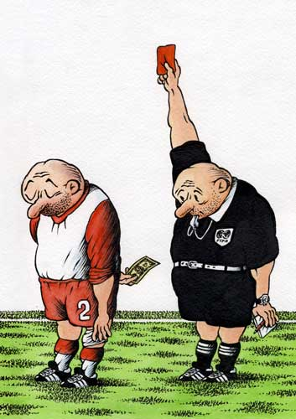

Другие коррупционные преступления
(в соответствии с Уголовным кодексом
Российской Федерации)

Взяточничество (ст. 290, 291, 291.1, 291.2 УК РФ) –
Коммерческий подкуп (ст. 204, 204.1, 204.2 УК РФ) –
Хищение (ст. 159, 160 УК РФ) –совершенные с корыстной целью
Иные преступления:
злоупотребление полномочиями (ст. 201 УК РФ),
злоупотребление должностными полномочиями (ст. 285 УК РФ),
превышение должностных полномочий (ст. 286 УК РФ) и др.

Если у вас просят взятку. Ваши действия?
Не предлагайте и не давайте взятку!
Иначе вы сами совершите преступление!!!
(статья 291 Уголовного кодекса Российской Федерации).

Выслушайте требования вымогателя, чтобы обратиться в полицию.
Когда вы останетесь один, немедленно звоните в полицию!
Прежде чем написать заявление...
Помните, что за сообщение о вымышленном факте вымогательства
взятки предусмотрена уголовная ответственность. Ложный донос наказывается штрафом или принудительными работами, или даже лишением свободы до трех лет. Если докажут, что доказательства искусственно созданы, то срок лишения свободы увеличится до шести лет (ст. 306 Уголовного кодекса Российской Федерации).

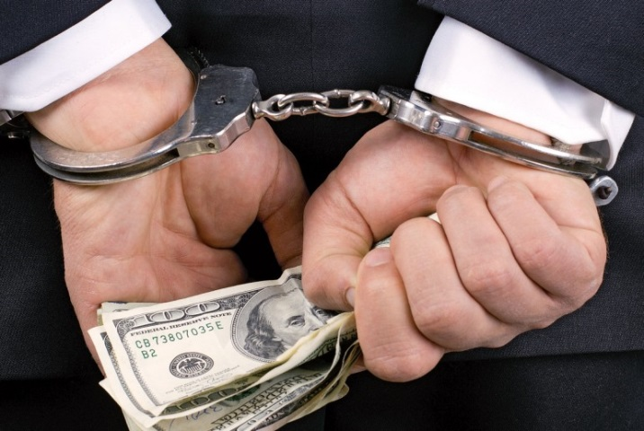
МЫ МОЖЕМ ВМЕСТЕ ОСТАНОВИТЬ КОРРУПЦИЮ В СПОРТЕ ЕСЛИ ВЫ СООБЩИТЕ НАМ!!!!!

102 - общероссийский телефон полиции

Следственный комитет ГО Богданович: 623530, Свердловская область, город Богданович, улица Гагарина,14 Телефон: 8(34376)5-67-70
ФСБ ГО Богданович: 623530 Свердловская область г. Богданович ул. Ленина, 7А,Телефон: +7 (34376) 5-22-03
Прокуратура ГО Богданович:623530 Свердловская область г. Богданович, ул.Гагарина д.14 8 (34376) 5-14-57

В специальном разделе «Противодействие коррупции» на официальном
интернет-сайте
http://www.gobogdanovich.ru/index.php/organy-vlasti/administration/protivodejstvie-korruptsii
размещены наиболее актуальные материалы, которые могут быть интересны широкому кругу лиц.

МКУ УФКиС ГО Богданович
Почтовый адрес: Свердловская область г. Богданович,
ул.Гагарина д.32.
Интернет-сайт:
http://sport-bogd.ru/
Раздел «Противодействие коррупции»:
http://sport-bogd.ru/index.php/upravlenie/protivodejstvie-korruptsii

